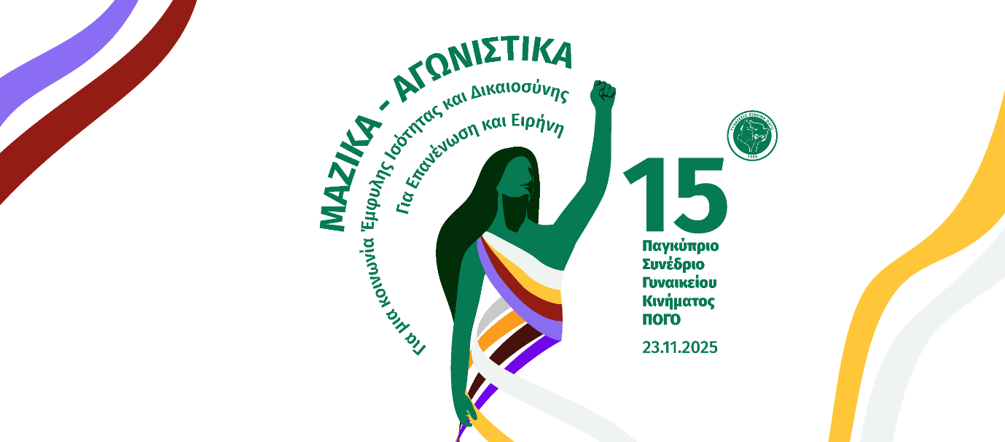
ΔΙΑΚΗΡΥΞΗ
Συμμετοχή των Γυναικών στη Δημόσια και Πολιτική Ζωή
Η υποεκπροσώπηση των γυναικών στη δημόσια και πολιτική ζωή αποτελεί ένα κραυγαλέο έλλειμμα δημοκρατίας και κοινωνικής δικαιοσύνης. Παρά τα βήματα προόδου που έχουν σημειωθεί διεθνώς, η συμμετοχή των γυναικών στα δημόσια αξιώματα παραμένει εξαιρετικά χαμηλή και κινείται με αργούς ρυθμούς, συχνά με πισωγυρίσματα.
Ως Γυναικείο Κίνημα ΠΟΓΟ, θεωρούμε ότι το πρόβλημα της μειωμένης παρουσίας των γυναικών στα πολιτικά κέντρα εξουσίας, στα ανώτερα όργανα των Κομμάτων και στα ψηφοδέλτια, δεν είναι μεμονωμένο. Είναι αποτέλεσμα βαθύτερων κοινωνικών και οικονομικών αιτιών.
Τα έμφυλα στερεότυπα, που παρουσιάζουν τις γυναίκες ως "ακατάλληλες" για δημόσια αξιώματα και οι πολλαπλοί κοινωνικοί ρόλοι που τους επιβάλλονται, αποτελούν τους βασικούς φραγμούς στην ενεργή τους συμμετοχή. Οι όροι εργασίας και ζωής, όπως τα εξαντλητικά ωράρια, η ανισομερής κατανομή της φροντίδας του νοικοκυριού, των παιδιών και των ηλικιωμένων, συρρικνώνουν τον χρόνο και τις ευκαιρίες για κοινωνική και πολιτική δράση.
Η πολιτική των ποσοστώσεων, αν και συχνά παρουσιάζεται ως λύση, αποτελεί ένα αποσπασματικό μέτρο. Διορθώνει τη βιτρίνα, όχι την ουσία. Όταν δεν συνοδεύεται από ουσιαστικές κοινωνικές παρεμβάσεις, εξυπηρετεί κυρίως όσες γυναίκες έχουν ήδη ξεπεράσει τα εμπόδια που αντιμετωπίζει η μεγάλη πλειοψηφία των γυναικών, ιδιαίτερα των λαϊκών στρωμάτων.
Αρνούμαστε τη λογική που προβάλλει την εκλογή γυναικών ως αυτοσκοπό, ανεξαρτήτως των πολιτικών θέσεων που υπηρετούν. Δεν αποσπούμε το φύλο από την ταξική και πολιτική του διάσταση. Δεν υπηρετούν όλες οι γυναίκες στην εξουσία την υπόθεση της ισότητας. Αντίθετα, πολλές προωθούν πολιτικές που πλήττουν τα δικαιώματα των εργαζόμενων και λαϊκών στρωμάτων.
Διεκδικούμε ισότητα ουσιαστικά.
Θέλουμε περισσότερες γυναίκες στη δημόσια ζωή, αλλά όχι απλώς γυναίκες. Θέλουμε ικανές, αγωνίστριες, προοδευτικές γυναίκες που θα αγωνίζονται για μια κοινωνία ισότιμη και δίκαιη.
Ως Γυναικείο Κίνημα ΠΟΓΟ, απαιτούμε:
- Εκστρατείες ευαισθητοποίησης και ενημέρωσης, με στόχο την αποδόμηση των έμφυλων στερεοτύπων και την προώθηση της πολιτικής συμμετοχής των γυναικών.
- Θεσμικά μέτρα ενίσχυσης της ισότιμης πρόσβασης των γυναικών στην πολιτική ζωή, από τους ημικρατικούς οργανισμούς έως τα πολιτικά κόμματα.
- Προώθηση της συνεχούς εκπαίδευσης, επιμόρφωσης και ενδυνάμωσης των γυναικών, ώστε να διαθέτουν τα απαραίτητα εφόδια και δεξιότητες για την ενεργή συμμετοχή τους στα κοινά.
- Ανάπτυξη και ενίσχυση δομών στήριξης, που θα επιτρέπουν στις γυναίκες να συνδυάζουν την προσωπική, οικογενειακή και κοινωνική τους ζωή με τη δημόσια δράση.
Η συμμετοχή των γυναικών στη δημόσια και πολιτική ζωή δεν είναι πολυτέλεια είναι προϋπόθεση δημοκρατίας.
Η ισότητα των φύλων δεν θα επιτευχθεί με συμβολικά μέτρα, αλλά με ριζικές αλλαγές που θα αγγίξουν την καθημερινότητα όλων των γυναικών.
Συνεχίζουμε. Διεκδικούμε. Αγωνιζόμαστε.
Για μια κοινωνία ισότητας, δικαιοσύνης και συλλογικής προόδου.

